Père Bernard Gross

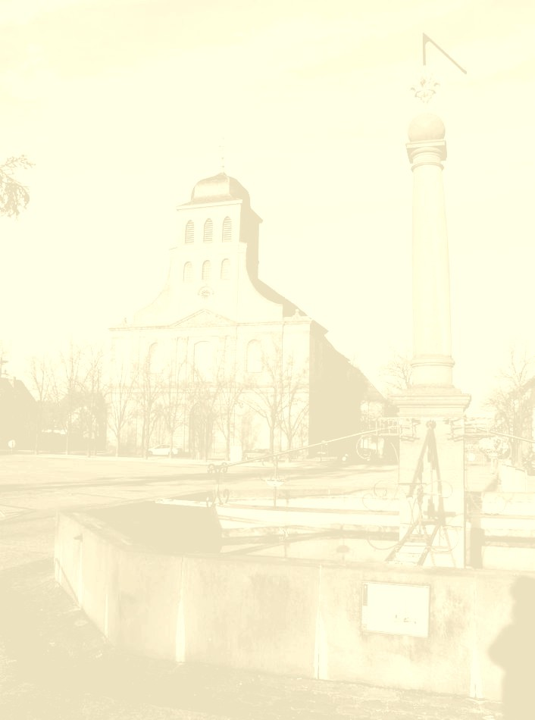

EGLISE ROYALE

L’Avent, autrement

Mise en œuvre d’une animation
audio-visuelle

Edition Paroissiale

Préambule

L’église d’un village est un point de repère qui va de soi pour tout le monde, en ruralité. Son clocher culmine bien assez haut pour dépasser toutes les autres constructions. Qui n’a pas un jour indiqué à un conducteur égaré, ou à un touriste son chemin, en pointant du doigt l’église. Elle est parfois le seul centre d’intérêt.

J’aime beaucoup regarder, par une météo contrastée, dans un clair-obscur dont Dieu seul a le secret, les villages qui parsèment le massif Vosgien, où, à l’évidence, bien plus de terrain est réservé à la vigne qu’à l’habitat. Sur fond vert ou bleu, les villages se démarquent. On a le sentiment que l’église agit comme un aimant. Elle semble tout polariser, jusqu’à la dernière maison du ban communal, autour d’elle. Il ne fait aucun doute que nos ancêtres avaient à cœur qu’il en soit ainsi.

Un peu comme une couvée de poussins qui vient d’éclore, auréolant une poule qui, si elle n’en avait pas déjà un semblant, lui ferait pousser des ailes ! Ainsi l’église a-t-elle pour mission de rassembler pour susciter des zèles apostoliques ! Cette métaphore est peut-être la plus ancienne qui soit, car elle était déjà en usage il y a près de 2500 ans dans les textes bibliques, à l’intention de Dieu lui-même :

« Il te couvre et te protège. Tu trouves sous son aile un refuge : sa fidélité est une armure, un bouclier. » (Ps 90, 4)

Jésus lui aussi, qui aimait offrir à l’intelligence de son peuple chéri des paraboles subtiles, empruntait tout à l’environnement immédiat de ceux à qui il s’adressait. Les yeux penchés avec tristesse sur la ville de Jérusalem, il déclarait un jour :

« Jérusalem, Jérusalem, toi qui tues les prophètes et qui lapides ceux qui te sont envoyés, combien de fois ai-je voulu rassembler tes enfants comme la poule rassemble ses poussins sous ses ailes, et vous n’avez pas voulu ! » (Mt 23,37)
Le verset suivant serait-il prophétique à l’égard des jolies petites (pas toujours) églises de nos beaux villages de France ?

« Voici que votre temple vous est laissé : il est désert. » (Mt 23, 38)

Elles sont là depuis longtemps, les églises de nos villages, pour rassembler. Elles ont un sens caché, mais le monde ne va plus dans le même sens. Elles ont une âme…

Un jour, l’heure a sonné au clocher d’une Eglise Royale. Mais rien n’était plus comme d’habitude. Autant un mouvement d’horloge est mécaniquement ou électroniquement parfaitement réglé, autant la vie des hommes, des femmes et des enfants était complétement déréglée. Nous étions dans une crise sanitaire des plus déroutantes. Covid19.

Un flot ininterrompu de paroles parcourait le monde des médias 24H/24 jusqu’à la nausée. On ne pouvait plus s’accrocher à aucune certitude. Je n’ai jamais été aussi heureux de couper toutes ces sources médiatiques devenues polluantes pour mon esprit, et de me donner pour seul réconfort la Parole de Dieu.

Il n’y avait plus aucun office dans notre lieu de culte construit au cœur de la ville fortifiée de Neuf-Brisach, par Vauban, au temps du roi Louis XIV. Je me suis dit qu’elle en avait vu d’autres, cette chère Eglise Royale, à travers les siècles ! Une petite phrase apparemment anodine me traversa l’esprit : « Ça fait si longtemps que tu es là ! » Je venais de parler à mon église comme à une personne. A cet instant précis, j’ai senti que nous nous parlerions longuement, et qu’il fallait conserver ce qui serait dit.

L’écriture d’une animation audiovisuelle me vint tout naturellement, en quatre épisodes pour les quatre dimanches de l’Avent 2021. Au sein d’un Cercle que nous appelons « Cercle Arts, Cultures et Foi », enregistrements, sonorisations, achats, bricolages, diaporamas, vidéos et éclairages se sont synchronisés tant bien que mal pour arriver à proposer des instants nobles au sein de notre patrimoine religieux, le soir, avant de se coucher, avant de commencer une nouvelle semaine.
Cette personnification de notre église paroissiale allait devenir chaque soir un peu plus un colloque amoureux avec notre Mère l’Eglise Une, Sainte, Catholique et Apostolique.

Père Bernard

Note technique

La première idée, à la mise en page de ce manuel, était de mettre à la disposition des paroissiens les textes qu’ils ont pu entendre lors des quatre veillées de l’Avent que nous leur avons proposées du 28 novembre au 19 décembre 2021, début de l’année liturgique C sur laquelle nous nous sommes alignés.

Nous avons placé ces veillées le dimanche soir à 18H00, sachant que ce n’était pas forcément le moment le plus favorable pour attirer le plus de monde. Cependant, c’était un peu comme renouer avec une époque où les chrétiens honoraient plus que nous, aujourd’hui, le Jour du Seigneur, avec notamment l’office des vêpres pour finir pieusement le dimanche.

C’était aussi la volonté de ne pas être tout de suite à Noël, dans un esprit de fête, par l’influence des décorations, des marchés, des boutiques, tout cela très affriolant, avant d’être passé par cet indispensable temps de pénitence que nous offre l’Eglise pendant l’Avent. Pénitence n’est pas un vilain mot, s’il conduit au bonheur.

A la première idée, donc, s’est ajouté le désir de parsemer ce manuel, pour le plaisir des yeux, d’illustrations, et nous avons sollicité, dans un souci de mise en valeur et de reconnaissance des talents locaux, la main artistique de Nelly Lemaire. Ce désir s’est ensuite prolongé par l’ajout de QR codes renvoyant à des musiques, des diaporamas et des vidéos présentes sur internet, ce que les éditeurs appellent la « Réalité Augmentée ». Enfin, Nous avons voulu mettre à votre disposition autant d’informations que possible, pour que vous puissiez, chers lecteurs et lectrices, entreprendre la même expérience dans vos églises respectives, en adaptant les choses à votre contexte.

Evidemment, nous serions très heureux de recevoir vos retours d’expériences par ce courriel que nous mettons volontiers à votre disposition : artsculturesetfoi@free.fr

Vous trouverez en appendice de ce livret, la liste du matériel que nous avons utilisé.

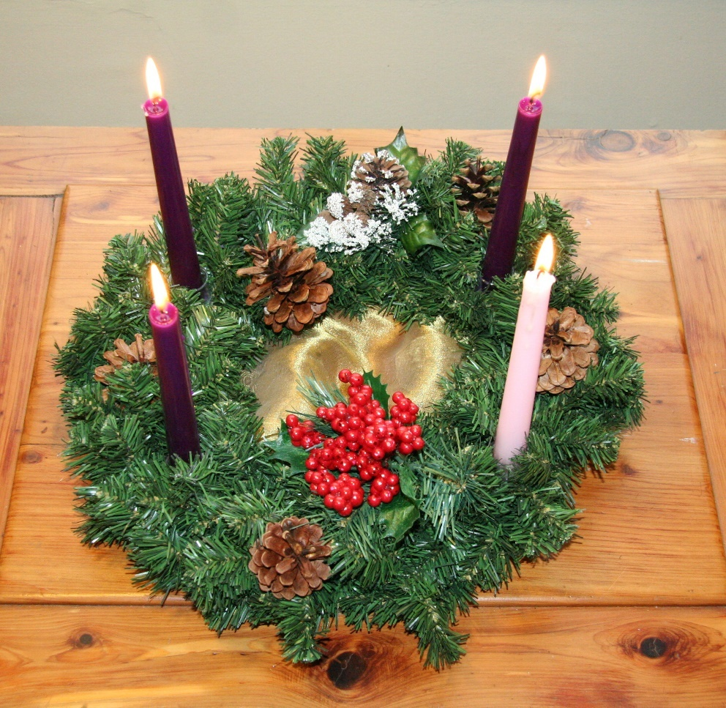

Type de couronne qui nous a inspiré (violet et rose)

28 novembre 2021
1er dimanche de l’Avent année C

Mise en scène : L’église est dans la pénombre. Une pièce d’orgue est jouée. Après un temps d’écoute, le son de l’orgue baisse et une voix off (enregistrée à l’avance) résonne dans l’église. Cette voix off, tout au long des veillées, est celle qui parlera toujours affectueusement à l’église comme si elle était une personne.

« Ça fait si longtemps que tu es là ! » Parfois, perdu dans mes préoccupations, je ne te vois même plus. Pourtant, si par je ne sais quelle calamité tu devais disparaître, quel vide, quelle absence cela causerait pour tout le monde…

Tu es là, Eglise Royale, monumentale, les portes toujours ouvertes, comme une entrée vers un au-delà de ma vie ordinaire. Détruite par la folie de quelques hommes, reconstruite par la foi des autres, sous bonne garde de Saint Louis, Roi de France.

Tu étais là bien avant moi, comme témoin d’un passage de Dieu sur terre. Tu es là pour offrir à ceux et celles qui le désirent, dans l’aujourd’hui, la réelle présence du Fils de Dieu. Tu seras là bien après moi, aussi longtemps que possible, peut-être bien jusqu’au retour du Christ dans la gloire…

Cette année, nous voulons te couronner de gloire et d’honneur, comme le fut ton saint patron, mais d’une couronne symbolique, ornée de quatre bougies qui représenteront les quatre dimanches de l’Avent. Une couronne de l’Avent, comme il y en a dans les décorations de Noël, dans les lieux de cultes, dans les maisons.

Nous t’offrons cette couronne, Eglise Royale, pour que l’Emmanuel vienne ici et dans les cœurs, pour qu’il demeure avec nous et nous apporte amour et sagesse. »
Mise en scène : ici l’église s’illumine, une musique solennelle se fait entendre, deux « acteurs » se mettent en place debout sur les marches qui font accéder au chœur de l’église et proclament avec conviction des extraits du psaume 23.

Portes, levez vos frontons,
élevez-vous, portes éternelles :
qu'il entre, le roi de gloire !
Qui est ce roi de gloire ?
C'est le Seigneur, le fort, le vaillant,
le Seigneur, le vaillant des combats.
Portes, levez vos frontons,
levez-les, portes éternelles :
qu'il entre, le roi de gloire !
Qui donc est ce roi de gloire ?
C'est le Seigneur, Dieu de l'univers ;
c'est lui, le roi de gloire.

Mise en scène : ici un « acteur » apporte la première bougie de la couronne de l’Avent, du fond de l’église (un cierge fabriqué avec un tube PVC de 1,70 m peint en violet. Au sommet, une bougie permet d’allumer ce cierge factice comme si c’était un vrai). Pendant ce temps, une maman et son enfant (pour nous ce fut Elodie et Flora, une vraie maman et sa vraie fille) se mettent assis sur les marches du chœur, un peu sur le côté, et engagent une conversation « explicative ».

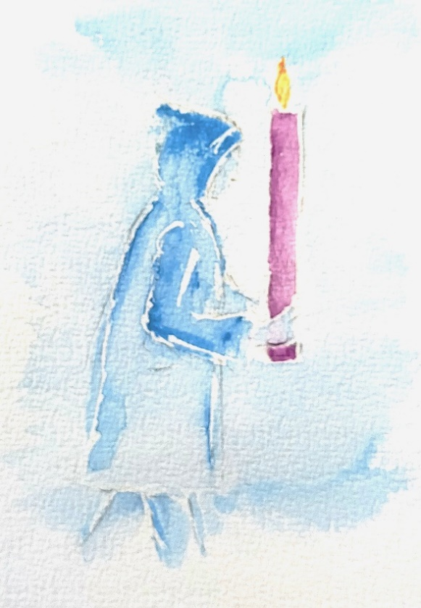
Voix d’un enfant : Oh maman, regarde cette grande bougie ! Maman, cette bougie, pourquoi est-elle violette ?

Voix de la maman : Mon ange, cela signifie que nous avons un chemin à parcourir, jusqu’à Noël, accompagnés de cette lumière qui symbolise notre Baptême. La couleur violette est celle qui ornera le prêtre et les objets de la Messe durant tout le temps de l’Avent. L’Eglise nous invite à faire pénitence. Nous allons laisser cette lumière éclairer nos vies intérieures. N’aie pas peur, le mot « pénitence » n’est pas difficile à comprendre. Vois-tu, nous attendons de fêter dans la joie la naissance de Jésus, nous attendons son dernier avènement dans la gloire, mais lui aussi nous attend : il nous attend dans toutes les paroles bienveillantes et les actes de charité que nous poserons pendant ce temps de l’Avent. Il nous attend dans la bonté, la beauté, la générosité, le partage, le pardon, la paix entre nous.

Voix de l’enfant : Maman, qui est cet homme qui vient vers nous ?

Voix de la maman : Oh ! On dirait qu’il s’agit de saint Paul, ce grand apôtre qui est allé bien au-delà de Jérusalem pour annoncer la Bonne Nouvelle.

Voix de l’enfant : Oui, maman, je me rappelle qu’on nous en a parlé au catéchisme. Il a même été plusieurs fois en prison à cause de cela. Mais que fait-il ?

Voix de la maman : Mon ange, il écrit. Au cours de ces captivités, Paul a écrit de nombreuses et précieuses lettres à ses frères et sœurs Romains, Corinthiens, Ephésiens, Galates, Philippiens, Colossiens, toutes conservées, et notamment ces quelques mots de la lettre aux Thessaloniciens :

Mise en scène : ici, un « acteur » costumé apparaît au moment opportun dans le chœur pendant le dialogue de la maman et de l’enfant. Il joue saint Paul silencieux qui écrit une lettre. Quand la maman termine le dialogue, « l’acteur » proclame 1Co 3, 12s – 4, 1s.
Frères,
que le Seigneur vous donne,
entre vous et à l’égard de tous les hommes,
un amour de plus en plus intense et débordant,
comme celui que nous avons pour vous.
Et qu’ainsi il affermisse vos cœurs,
les rendant irréprochables en sainteté
devant Dieu notre Père,
lors de la venue de notre Seigneur Jésus
avec tous les saints. Amen.
Pour le reste, frères, vous avez appris de nous
comment il faut vous conduire
pour plaire à Dieu ;
et c’est ainsi que vous vous conduisez déjà.
Faites donc de nouveaux progrès,
nous vous le demandons,
oui, nous vous en prions dans le Seigneur Jésus.
Vous savez bien quelles instructions nous vous avons données de la part du Seigneur Jésus.

La veillée se poursuit avec un chant paroissial connu, adapté au Temps de l’Avent : « Quand s’éveilleront nos cœurs ». Les paroles sont projetées sur l’écran qui a servi au diaporama.

Quand s’éveilleront nos cœurs

Quand s'éveilleront nos cœurs
à la voix du Dieu vivant,
nous retrouverons la source du bonheur
Quand se lèveront nos mains
pour chanter le Dieu vivant,
nous retrouverons l'espoir des lendemains.

1 - Il saura briser nos armes,
il saura changer nos cœurs,
il viendra sécher nos larmes,
il viendra chasser nos peurs.

2 - Plus de nuit sur notre terre,
il sera notre flambeau,
plus de haine ni de guerre,
il nous ouvre un ciel nouveau.

3 - Il habite avec les hommes,
le vieux monde peut mourir,
il annonce son Royaume,
il nous ouvre l'avenir.

Dans notre Communauté de Paroisses, nous entretenons de bons rapports avec nos frères et sœurs protestants. Comme leur église est à peine à 40 mètres de distance de la nôtre, nous avons décidé de faire une procession avec des flambeaux jusqu’à chez eux, où nous avons été accueillis par un jeu d’orgue. Puis nous avons prié ensemble le Notre Père (version chantée de « Glorious »).

Diaporamas et Bandes-son pour tous les dimanches de l’Avent



Musiques :

Jean-Sébastien Bach
« L’art de la Fugue BWV 1080 »


Lully
« le roi danse »


Turlough O’Carolan
« Captain O’Kane »

« Quand s’éveilleront nos cœurs »

Auteur :
Michel Scouarnec
Compositeur :
Jo Akepsimas
5 décembre 2021
2ème dimanche de l’Avent année C

Mise en scène : l’église est normalement éclairée. La première bougie de l’Avent est déjà en place. Nous avons dédié cette veillée plus particulièrement aux enfants de la catéchèse. Nous leur proposons de venir devant l’assemblée pour chanter un chant qu’ils connaissent, « Ouvrir les mains ».

Ouvrir les mains, cueillir la lumière
La donner plus belle à son voisin
Ouvrir les mains, cueillir la lumière
Qu’elle s’étende un peu plus loin
L’étincelle ferme la blessure
Dans la Prière et le secret
Il n’y a que l’Amour qui dure
Et fait grandir la Paix
L’étincelle ouvrira la cage
A l’oiseau blanc qui sommeillait
L’Amour pourra tourner la page
Et Libérer la Paix
L’étincelle en quelques secondes
Devient un oiseau messager
L’Amour peut réchauffer le monde
Il suffit d’y penser

En dehors des fêtes, des commémorations et des messes des familles, les voix de tes enfants ne résonnent plus en ton sein. Souvent, c’est vrai, tu es vide, délaissée, et cela est si curieux, mon Eglise Royale, tellement tu es grande et spacieuse. Nous avons tant d’occupations, tu sais !

Mais tu offres toujours le calme et le silence à celui ou celle qui vient s’assoir quelques instants, presque comme un enfant sur les genoux de sa mère.

C’est comme un baiser pur et réconfortant. Car tu vis ce que nous vivons. Tu es le réceptacle discret de tous nos bonheurs et nos peines. A combien de baptêmes as-tu assisté et fais vibrer tes cloches pour dire ta joie ? De combien de mariages as-tu été témoin ? Pour combien de funérailles as-tu sonné le glas et combien de fois as-tu pleuré avec la population, indistinctement pour ceux qui te fréquentaient ou pas ?

Tu mérites bien la couronne que nous voulons t’offrir cette année, pour manifester notre reconnaissance. Merci d’être là, pour toutes les visites journalières dont toi seule connaît le contenu et la profondeur. Que ce deuxième dimanche de l’Avent, où nous sommes en toi, nous conduise à bientôt fêter dignement la Nativité du Christ, et, pourquoi pas, nous fasse aboutir à notre propre nativité. Je me sens parfois à l’étroit en moi-même, je vois mes limites et je n’arrive pas à en sortir. Fais-moi naître de nouveau, s’il te plaît !

Je le sens, je le sais, avec toi, je dois préparer un espace pour le Seigneur… dans mon cœur… dans l’Eglise pécheresse… dans la société sans repères… Cette deuxième bougie de ta couronne, que va-t-elle bien pouvoir éclairer, allumer ?

Après un petit temps de silence, une pièce de Luth est jouée. Un acteur apporte du fond de l’église la deuxième bougie de l’Avent et la pose à côté de la première.
Les personnages qui suivent sont fictifs. Nous aurions bien aimé, pour changer, pouvoir compter sur un papa et son fils, mais cela n’a pas été possible. Nous avons tout de même pu avoir une maman et son fils : Sabina et Eloi. Eloi vient avec son sac à dos, où quelque chose est caché… Sabina et Eloi se mettent assis sur les marches du chœur, un peu sur le côté. Une petite fille vient du fond de l’église avec dans ses mains le livre des intentions qui est en permanence dans l’entrée de l’église, afin que quiconque puisse y laisser un message. Elle dépose ce livre au pied de la deuxième bougie.

Voix d’un enfant : Papa, qu’est-ce que cette petite fille apporte devant le deuxième cierge de l’Avent ?

Voix du papa : C’est ce joli cahier, Théo, qui est toujours au fond de l’église, où les gens de passage peuvent écrire une impression, un remerciement, une intention de prière…

Ici nous projetons sur écran, par le diaporama en cours, des intentions écrites que nous avons photographiées dans le cahier susdit (10).

Poser ce livre près du deuxième cierge, Théo, est une façon de demander à Dieu de donner son amour et sa grâce à tous ceux et celles qui ont écrit quelque chose dedans, certainement avec tout leur cœur.

Voix de l’enfant : Papa, est-ce que je peux moi aussi envoyer une prière vers le ciel ?
Voix du papa : Envoyer une prière vers le ciel ? Mais comment comptes-tu faire ?
Voix de l’enfant tout joyeux : Avec un ballon, papa, regarde !

L’enfant sort de son sac un ballon où il est écrit : « PAIX ».
Il se place au bas des escaliers du chœur. Sur fond de musique médiévale, trois membres du Collectif Arts, Cultures et Foi commencent à lire la célèbre prière de Saint François. Ils se synchronisent, à chaque phrase, avec les enfants qui rejoignent Eloi avec d’autres ballons où sont écrits : « AMOUR », PARDON », « UNION », « VERITE », « FOI », « ESPERANCE », « LUMIERE », « JOIE ».

Seigneur, fais de moi un instrument de ta paix,
Là où est la haine, que je mette l’amour

Là où est l’offense, que je mette le pardon

Là où est la discorde, que je mette l’union

Là où est l’erreur, que je mette la vérité

Là où est le doute, que je mette la foi

Là où est le désespoir, que je mette l’espérance

Là où sont les ténèbres, que je mette la lumière.

Là où est la tristesse, que je mette la joie.

O Seigneur, que j ne cherche pas tant à
être consolé qu’à consoler, à être compris qu’à comprendre, à être aimé qu’à aimer.
(2 ballons vierges supplémentaires)

Car c’est en se donnant qu’on reçoit,
c’est en s’oubliant qu’on se retrouve,
c’est en pardonnant qu’on est pardonné, c’est en mourant qu’on ressuscite à l’éternelle vie.
(4 ballons vierges supplémentaires)
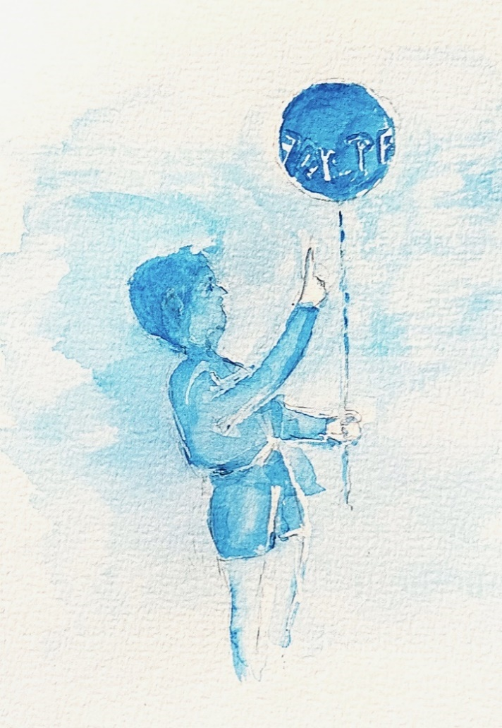
Les enfants avec leurs ballons se tournent vers l’écran du diaporama où est affiché une belle image de la Vierge Marie. Nous chantons tous ensemble le « Je vous salue, Marie » de Michel Duvet et son Chœur d’enfants.

Nous recevons la bénédiction du prêtre, celle qui est prévue pour la liturgie du Temps de l’Avent, à la fin de chaque Messe.

Vous croyez que le Fils de Dieu est venu dans ce monde, et vous attendez le jour où il viendra de nouveau ; à la clarté de cette lumière qui lève, que Dieu son Père vous guide en toutes vos démarches et qu'il multiplie sur vous ses bénédictions. Amen.
Qu'il rende ferme votre foi, joyeuse votre espérance, et constante votre charité. Amen.
La venue du Rédempteur pauvre parmi les pauvres est déjà pour vous une grande joie ; quand il apparaîtra dans toute sa gloire, qu'il vous ouvre le bonheur sans fin. Amen.
Et que Dieu tout-puissant vous bénisse, le Père, le Fils et le Saint-Esprit. Amen.

Que notre prière de ce soir monte maintenant (symboliquement) vers le Ciel !

Une version moderne de « Veni, veni Emmanuel » démarre, un veilleur avec une lanterne ouvre la marche vers la place d’Armes en face de l’église. Les enfants suivent pour le lâcher de ballons.


Musiques :

Hubert Bourel :
« Ouvrir les mains »


Pièce de luth
Renaissance
(John Dowland)



Musique Sacrée Celtique
« Méditation »



Les Musiciens de Provence
« L’art du Psaltérion »


« Veni, veni Emmanuel,
Hymne latine
Version « Rock Chrétien »

12 décembre 2021
3ème dimanche de l’Avent année C

Mise en scène : l’église est normalement éclairée. Les deux premières bougies de l’Avent sont déjà en place. Un chant juif orthodoxe commence. Deux « actrices » se mettent au pied des escaliers du chœur, et quand le volume de la musique baisse, elles lisent alternativement un passage du Livre de Sophonie, chapitre 3, versets 14 à 18a :

Pousse des cris de joie, fille de Sion !
Éclate en ovations, Israël !
Réjouis-toi,
de tout ton cœur bondis de joie,
fille de Jérusalem !
Le Seigneur a levé les sentences
qui pesaient sur toi,
il a écarté tes ennemis.
Le roi d’Israël, le Seigneur, est en toi.
Tu n’as plus à craindre le malheur.
Ce jour-là, on dira à Jérusalem :
« Ne crains pas, Sion !
Ne laisse pas tes mains défaillir !
Le Seigneur ton Dieu est en toi,
c’est lui, le héros qui apporte le salut.
Il aura en toi sa joie
et son allégresse,
il te renouvellera par son amour ;
il exultera pour toi
et se réjouira,
comme aux jours de fête. »

Tu n’es pas seulement témoin de l’ère chrétienne, Eglise Royale. Tu portes également en toi les aspirations des peuples de l’ancien testament, comme nous venons de l’entendre par le Livre du prophète Sophonie.

Mais, en réalité, quel homme, quelle femme, quel enfant n’a pas en lui ses espoirs de bonheur, de paix et de joie ? Tu le sais bien, Eglise Royale, Jésus n’est pas venu abolir le passé et ses lois, il est venu les accomplir. Tu sais bien, Eglise Royale, que derrière cet homme, cette femme capables de temps de vilénies qui nous font honte, il y a un autre homme, une autre femme, possibles.

Cela était déjà si fortement suggéré dans ce psaume vieux de près de 2500 ans. 2500 ans après qu’un homme inspiré, tombé dans l’anonymat pour laisser place au véritable auteur de ces mots lumineux, ce psaume peut-il encore nous toucher ?

Après un petit temps de silence, une musique commence : « Nina Nanna » interprétée par Philippe Jarrousky. Le volume du son baisse. Pour une raison de minutage, une voix enregistrée lit des passages du Psaume 138 :

Tu me scrutes, Seigneur, et tu sais !
De très loin, tu pénètres mes pensées.

Que je marche ou me repose,
tu le vois, tous mes chemins te sont familiers.

C'est toi qui as créé mes reins,
qui m'as tissé dans le sein de ma mère.

Je reconnais devant toi le prodige,
l'être étonnant que je suis :
étonnantes sont tes œuvres
toute mon âme le sait.

Mes os n'étaient pas cachés pour toi
quand j'étais façonné dans le secret,
modelé aux entrailles de la terre.

J'étais encore inachevé, tu me voyais ;
sur ton livre, tous mes jours étaient inscrits,
recensés avant qu'un seul ne soit !

Scrute-moi, mon Dieu,
tu sauras ma pensée,
éprouve-moi, tu connaîtras mon cœur.

Vois si je prends le chemin des idoles,
et conduis-moi sur le chemin d'éternité.

La musique revient à son volume initial. Une danseuse (classique) entre en scène et exécute une magnifique chorégraphie qui sera généreusement applaudie à la fin de la soirée.

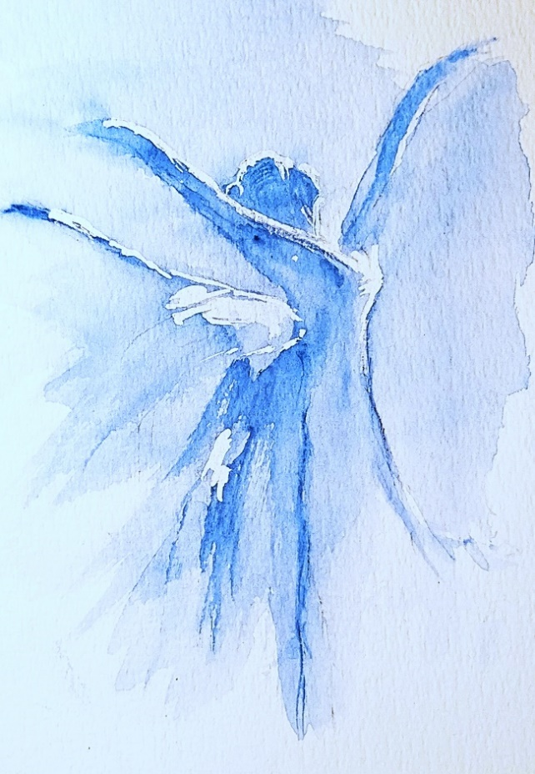
Puis, comme les autres fois, la troisième bougie (rose) de la couronne est portée solennellement vers le chœur, sur son socle. La maman du premier dimanche et son enfant ont déjà pris place sur les marches du Chœur et entament leur dialogue :

Voix de l’enfant : Maman, regarde ! La troisième bougie est apportée. Mais ils se sont trompés de couleur, maman ! Tu m’as dit que pendant l’Avent, ça devait être violet !

Voix de la maman : Mon ange, que serait la vie s’il n’y avait pas de temps en temps des exceptions ? Oui, pendant le temps de l’Avent, c’est bien la couleur violette qui prime. Mais au troisième dimanche de l’Avent, il est possible de mettre du rose. Cela fait déjà deux semaines que nous fournissons des efforts pour que la vie soit plus belle entre nous et autour de nous. Cette couleur rose nous ouvre à l’espérance d’un monde meilleur. Dieu veut nous faire entrer dans la joie de son Fils avant même sa naissance que nous allons bientôt fêter, parce que tout ce que nous faisons de bien maintenant fera la joie de l’enfant-Dieu aux joues d’un rose si tendre, comme toi quand tu étais toute petite.
Voix de l’enfant : C’est joli ce que tu dis, maman, je t’aime !

Voix de la maman : Merci, mon ange. Mais cela ne vient pas de moi. Car moi je sais que ce nouveau-né dans la crèche dira bien plus tard, en homme mûr et rempli de la sainteté de son Père :

Un membre du Cercle Arts, Culture et Foi lit le touchant passage de l’évangile de saint Matthieu, chapitre 25, versets 35 à 40 :

J’avais soif,
et vous m’avez donné à boire ;

j’étais un étranger,
et vous m’avez accueilli ;

j’étais nu,
et vous m’avez habillé ;

j’étais malade,
et vous m’avez visité ;

j’étais en prison,
et vous êtes venus jusqu’à moi !
Seigneur, quand est-ce que nous t’avons vu…?
Tu avais donc faim, et nous t’avons nourri ?
Tu avais soif, et nous t’avons donné à boire ?
Tu étais un étranger, et nous t’avons accueilli ?
Tu étais nu, et nous t’avons habillé ?
Tu étais malade ou en prison…

Quand sommes-nous venus jusqu’à toi ?’

Et le Roi leur répondra :

Amen, je vous le dis :
chaque fois que vous l’avez fait
à l’un de ces plus petits de mes frères,
c’est à moi que vous l’avez fait.’

Est-ce donc cela, la vraie joie, Eglise Royale ? Est-ce donc cela, la vraie Royauté, que d’être au plus près des plus petits ? Est-ce à cela que m’appelle mon Baptême ? Cette couronne de l’Avent et ses bougies m’éclairent d’une façon inattendue et me font découvrir bien des choses importantes que la vie habituelle ne me permet pas de voir.

Merci, Eglise Royale, je vais essayer de prendre ce chemin de la vraie joie, avec ma famille, mes amis, mes proches et tous ceux et celles qui le voudront bien. Merci !

Les membres du Cercle Arts, Cultures et Foi (sauf Pierre Lemaire) se placent devant l’assemblée et étendent les mains comme quand nous prions le Notre Père à la Messe. Nous chantons le Notre Père de Glorious. La prière terminée, tous se tournent vers l’Autel, alors que saint Paul (Pierre habillé en saint Paul) entre dans le chœur pour proclamer 1 Th 5, 1-24 :

Pour ce qui est des temps et des moments de la venue du Seigneur, vous n’avez pas besoin, frères, que je vous en parle dans ma lettre. Vous savez très bien que le jour du Seigneur vient comme un voleur dans la nuit.

Quand les gens diront : « Quelle paix ! Quelle tranquillité ! », c’est alors que, tout à coup, la catastrophe s’abattra sur eux, comme les douleurs sur la femme enceinte : ils ne pourront pas y échapper.

Mais vous, frères, comme vous n’êtes pas dans les ténèbres, ce jour ne vous surprendra pas comme un voleur. En effet, vous êtes tous des fils de la lumière, des fils du jour ; nous n’appartenons pas à la nuit et aux ténèbres.

Alors, ne restons pas endormis comme les autres, mais soyons vigilants et restons sobres.

Les gens qui dorment, c’est la nuit qu’ils dorment ; ceux qui s’enivrent, c’est la nuit qu’ils sont ivres, mais nous qui sommes du jour, restons sobres ; mettons la cuirasse de la foi et de l’amour et le casque de l’espérance du salut.

Car Dieu ne nous a pas destinés à subir la colère, mais à entrer en possession du salut par notre Seigneur Jésus Christ, mort pour nous afin de nous faire vivre avec lui, que nous soyons en train de veiller ou de dormir.

Ainsi, réconfortez-vous mutuellement et édifiez-vous l’un l’autre, comme vous le faites déjà.

Nous vous demandons, frères, de reconnaître ceux qui se donnent de la peine parmi vous, ceux qui, dans le Seigneur, vous dirigent et vous donnent des avertissements ; estimez-les infiniment avec amour en raison de leur travail. Vivez en paix entre vous.

Nous vous en prions, frères : avertissez ceux qui vivent de façon désordonnée, donnez du courage à ceux qui en ont peu, soutenez les faibles, soyez patients envers tous.
Prenez garde que personne ne rende le mal pour le mal, mais recherchez toujours ce qui est bien, entre vous et avec tous. Soyez toujours dans la joie, priez sans relâche, rendez grâce en toute circonstance : c’est la volonté de Dieu à votre égard dans le Christ Jésus.

N’éteignez pas l’Esprit, ne méprisez pas les prophéties, mais discernez la valeur de toute chose : ce qui est bien, gardez-le ; éloignez-vous de toute espèce de mal.

Que le Dieu de la paix lui-même vous sanctifie tout entiers ; que votre esprit, votre âme et votre corps, soient tout entiers gardés sans reproche pour la venue de notre Seigneur Jésus Christ. Il est fidèle, Celui qui vous appelle : tout cela, il le fera.

Pour finir, nous chantons le chant : « Que ma bouche chante ta louange ». Les paroles sont projetées sur l’écran du diaporama.

Que ma bouche chante ta louange

De toi, Seigneur, nous attendons la vie
Que ma bouche chante ta louange
Tu es pour nous un rempart un appui
Que ma bouche chante ta louange
La joie du cœur vient de toi, ô Seigneur
Que ma bouche chante ta louange
Notre confiance est en ton nom très saint
Que ma bouche chante ta louange

Sois loué, Seigneur, pour ta grandeur
Sois loué pour tous tes bienfaits
Gloire à toi, Seigneur, tu es vainqueur
Ton amour inonde nos cœurs
Que ma bouche chante ta louange

Seigneur, tu as éclairé notre nuit
Que ma bouche chante ta louange
Tu es lumière et clarté sur nos pas
Que ma bouche chante ta louange
Je te rends grâce au milieu des nations
Que ma bouche chante ta louange
Seigneur, en tout temps, je fête ton nom
Que ma bouche chante ta louange

Sois loué, Seigneur…

Musiques :


Shira Choir :
« Im Hashem Lo Yivneh Bayis »


L’Arpeggiata
« Nina Nanna »
Philippe Jarrousky



NOTRE PERE
de GLORIOUS

« Que ma bouche chante ta louange »

de Glorious

19 décembre 2021
4ème dimanche de l’Avent année C

Mise en scène : l’église est normalement éclairée. Les trois bougies précédentes sont en place. La veillée commence par un cantique de l’Avent bien connu : « Venez divin Messie ». Les paroles sont affichées sur l’écran du diaporama.

Venez, divin Messie, nous rendre espoir et nous sauver !
Vous êtes notre vie ! Venez, venez, venez !

Ô Fils de Dieu, ne tardez pas ;
par votre corps donnez la joie
à notre monde en désarroi.
Redites-nous encore de quel amour vous nous aimez ;
tant d’hommes vous ignorent ! Venez, venez, venez !

À Bethléem, les cieux chantaient
que le meilleur de vos bienfaits
c’était le don de votre paix.
Le monde la dédaigne : partout les cœurs sont divisés !
Qu’arrive votre règne ! Venez, venez, venez !

Vous êtes né pour les pécheurs.
Que votre grâce, ô Dieu Sauveur,
dissipe en nous la nuit, la peur !
Seigneur, que votre enfance nous fasse vivre en la clarté.
Soyez la délivrance ! Venez, venez, venez !

Du haut de ton clocher, Eglise Royale, tu avais tout loisir d’accompagner de ta bienveillance, à quelques pas d’ici, les souffrances et les joies des mamans et les vagissements des enfants qui venaient au monde à la maternité de Neuf-Brisach.

« Chaque enfant est une étoile » dit un chant que l’on propose pour les baptêmes. Chaque enfant est une nouveauté à accueillir, une nouvelle différence à accepter, une nouvelle nuance dans la population, un potentiel qu’il faudra structurer sans l’abîmer ni le dévoyer. Quelle responsabilité !

Que pouvait-il bien se passer dans la tête de la jeune Marie de Nazareth, après l’annonce de l’Ange Gabriel : « Voici que tu vas concevoir et enfanter un fils ; tu lui donneras le nom de Jésus. Il sera grand, il sera appelé Fils du Très-Haut ; le Seigneur Dieu lui donnera le trône de David son père ; il régnera pour toujours sur la maison de Jacob, et son règne n’aura pas de fin. »

Comment accueillir une telle étrangeté ? Depuis des siècles, en Israël, on attendait le Messie, mais pas comme cela ! Comment une toute jeune femme va-t-elle assumer une telle charge ? Sans doute par une attitude humble, d’abord. A qui en parler, sans risquer d’être malmenée, voire lapidée ? Fort heureusement, l’Ange Gabriel fait à Marie une révélation…

Ici, nous projetons sur l’écran du diaporama un extrait du film de Franco Zeffirelli, « Jésus de Nazareth » (1977). Il s’agit du passage de la Visitation de Marie à Elizabeth. Ensuite, nous proclamons tous ensemble le « Magnificat ».

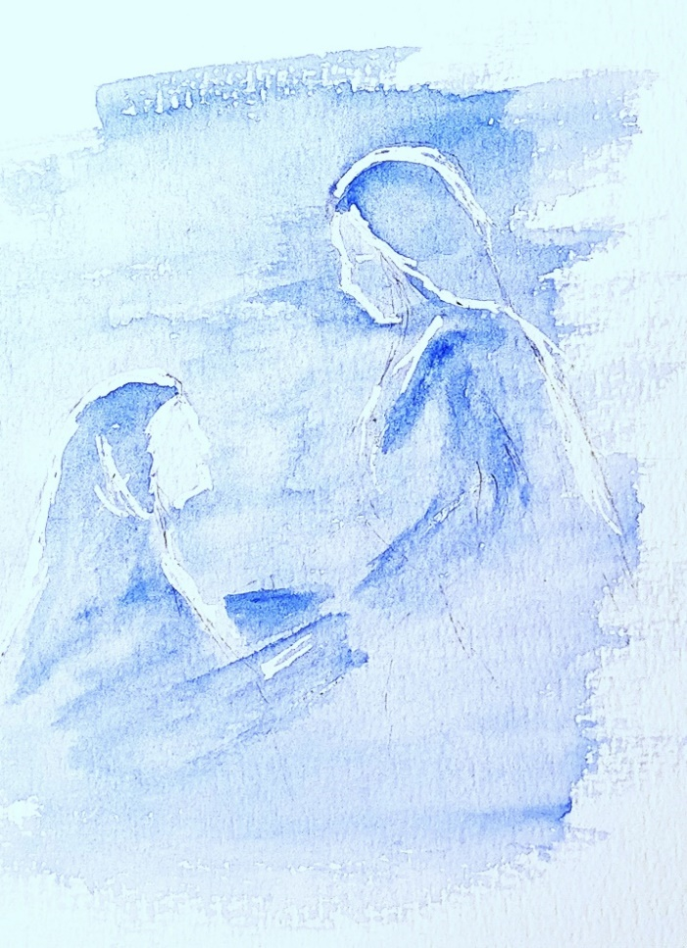

« Mon âme exalte le Seigneur,
exulte mon esprit en Dieu, mon Sauveur !

Il s’est penché sur son humble servante ;
désormais tous les âges me diront bienheureuse.

Le Puissant fit pour moi des merveilles ;
Saint est son nom !

Sa miséricorde s’étend d’âge en âge
sur ceux qui le craignent.

Déployant la force de son bras,
il disperse les superbes.

Il renverse les puissants de leurs trônes,
il élève les humbles.

Il comble de biens les affamés,
renvoie les riches les mains vides.

Il relève Israël son serviteur,
il se souvient de son amour,

de la promesse faite à nos pères,
en faveur d’Abraham et sa descendance à jamais. »

Gloire au Père et au Fils et au Saint Esprit
Pour les siècles des siècles. Amen.
Sur un air de chanson folklorique anglaise, « Scarborough Fair », interprété à la guitare, la dernière bougie de la couronne est apportée de façon cérémonieuse. Puis la voix qui a affectueusement parlé tous ces dimanches à l’église Royale de Neuf-Brisach, poursuit en disant :

Permets-nous, Eglise Royale, de t’offrir la 4ème bougie de ta couronne en la dédiant à toutes les autres églises de notre Communauté de Paroisses. Algolsheim, Biesheim, Geiswasser, Kunheim, église protestante, Obersaasheim, Vogelgrun, Volgelsheim, Weckolsheim. L’une d’entre elles mérite notre attention. Elle était là longtemps avant toi, sans doute déjà à la fin du 13ème siècle.

Toi, tu fus achevée en 1736. Puis, 228 années plus tard, voilà qu’une autre œuvre monumentale commençait avec l’ouverture du Concile Vatican II par le bon et saint Pape Jean XXIII. Un « aggiornamento ». Il fallait guider l’église vers la modernité, sans pour autant lui faire perdre sa fragrance évangélique.

Il en sortit un ensemble de textes fondamentaux, dont nous n’avons pas encore déployé toute l’envergure. Si bien que la plupart des passages des Actes du Concile sont ni plus ni moins prophétiques qu’à l’origine, si j’en crois ne serait-ce que cet extrait du document « Lumen Gentium ».

Lecture d’un passage de Vatican II (Lumen Gentium) par un membre du Cercle Arts, Culture et Foi, Roland Bernard :

Comme c’est dans la pauvreté et la persécution que le Christ a opéré la rédemption, l’Église elle aussi est appelée à entrer dans cette même voie pour communiquer aux hommes les fruits du salut. Le Christ Jésus « qui était de condition divine s’anéantit lui-même prenant condition d’esclave » (Ph 2, 6), pour nous « il s’est fait pauvre, de riche qu’il était » (2 Co 8, 9).
Ainsi l’Église, qui a cependant besoin pour remplir sa mission de ressources humaines, n’est pas faite pour chercher une gloire terrestre mais pour répandre, par son exemple aussi, l’humilité et l’abnégation.

Le Christ a été envoyé par le Père « pour porter la bonne nouvelle aux pauvres, ... guérir les cœurs meurtris » (Lc 4, 18), « chercher et sauver ce qui était perdu » (Lc 19, 10) : de même l’Église enveloppe de son amour ceux que l’infirmité humaine afflige, bien plus, dans les pauvres et les souffrants, elle reconnaît l’image de son fondateur pauvre et souffrant, elle s’efforce de soulager leur misère et en eux c’est le Christ qu’elle veut servir. Mais tandis que le Christ saint, innocent, sans tache (He 7, 26) ignore le péché (2 Co 5, 21), venant seulement expier les péchés du peuple (cf. He 2, 17), l’Église, elle, renferme des pécheurs dans son propre sein, elle est donc à la fois sainte et toujours appelée à se purifier, poursuivant constamment son effort de pénitence et de renouvellement.

« L’Église avance dans son pèlerinage à travers les persécutions du monde et les consolations de Dieu, annonçant la croix et la mort du Seigneur jusqu’à ce qu’il vienne (cf. 1 Co 11, 26). La vertu du Seigneur ressuscité est sa force pour lui permettre de vaincre dans la patience et la charité les afflictions et les difficultés qui lui viennent à la fois du dehors et du dedans, et de révéler fidèlement au milieu du monde le mystère du Seigneur, encore enveloppé d’ombre, jusqu’au jour où, finalement, il éclatera dans la pleine lumière.

Tu es belle, Eglise Royale ! Mais que serais-tu sans les têtes, les mains, les bras, les artisans, les artistes, et la passion de tous ceux et celles qui t’ont bâtie ?

Que serais-tu sans ceux et celles qui aujourd’hui veulent préserver le patrimoine de la France et son héritage chrétien ?

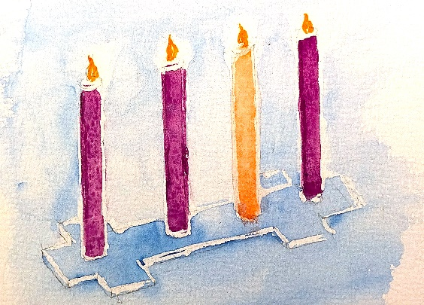

Enfin, que serais-tu sans nous, ici, ce soir, et sans les innombrables générations pour qui tu as été un phare à travers les siècles ?

Tu ne peux être l’église que si tu abrites en ton sein une communauté, un corps mystique ayant pour tête le Christ, destinés à la Jérusalem Céleste.
Tu ne peux être l’église qui si les pécheurs que nous sommes peuvent trouver en toi, par des ministres du culte, une source de Miséricorde.

Tu ne peux être l’église que si un lien spirituel, une nourriture céleste nous donne, ici, d’être UN avec toi ?

C’est ce miracle auquel nous devons nous abandonner entièrement. Tu es l’abri du Très-haut sous lequel cela est rendu possible. Tu es le tabernacle où nous devenons des petits photophores consacrés pour être envoyés vers nos frères et sœurs.

Notre lumière rencontre bien trop vite les ténèbres. C’est ce qui nous fait revenir sans cesse, pour entendre Jésus nous dire, encore et encore :

« Vous êtes la lumière du monde. Une ville située sur une montagne ne peut être cachée. Et l’on n’allume pas une lampe pour la mettre sous le boisseau ; on la met sur le lampadaire, et elle brille pour tous ceux qui sont dans la maison. De même, que votre lumière brille devant les hommes : alors, voyant ce que vous faites de bien, ils rendront gloire à votre Père qui est aux cieux. »

Puissions-nous être dans la joie chaque fois que nous irons dans la Maison du Seigneur ! Maintenant notre marche vers les fêtes de Noël prend fin, Eglise Royale !

Ce fut un plaisir de te parler comme à un être cher. Ce fut une joie de t’offrir ces 4 cierges de l’Avent, et de te replacer au centre de nos vies. Tu n’es pas juste un monument classé, Eglise Royale, tu es un vaisseau intemporel pour le Ciel.

A nous de te donner une chaleur, une âme, par nos fleurs, nos chants et nos prières. A nous de faire de toi le Temple de l’Esprit-Saint qui jamais ne cesse d’offrir sa Pentecôte à qui veut la vivre avec les apôtres et Marie encore aujourd’hui.

Certes, quand nous franchissons tes portes, c’est chaque fois un embarquement immédiat qui nous est proposé, à ne pas remettre au lendemain. Cela nous fait un peu peur. Mais comme tu es là pour longtemps encore, Eglise Royale, apprivoise-nous…

Les membres du Cercle Arts, Culture et Foi se placent devant l’assemblée. Après quelques mots du prêtre pour inviter chacun, chacune à recevoir l’Esprit-Saint, nous nous agenouillons sur les marches du chœur, vers l’autel, pour inviter tous ceux et celles qui le souhaitent à faire de même.

Nous recevons l’Onction de l’Esprit Saint en écoutant l’hymne : « Veni Sancte Spiritus » (Viens Esprit Saint) de la Cté de l’Emmanuel. Puis nous souhaitons à chacun, chacune un saint Noël et nous invitons tout le monde à un vin chaud.

FIN

Musiques :

« Venez Divin Messie »

Extrait de « Jésus de Nazareth »
de Franco Zeffirelli (1977)

La Visitation

« Scarborough Fair »
(Guitare)


« Viens Esprit Saint viens en nos cœurs »
Communauté de l’Emmanuel


APPENDICE

Matériel utilisé :

Sono : 2 enceintes amplifiées, une table de mixage, 2 micros sans fil, un micro-cravate.

Diaporama : un vidéoprojecteur et un ordinateur portable, un écran qui permet de projeter par derrière

Bandes-son : un Chromebook et l’appli « WavePad Free »

Eclairage : 2 projeteurs

Beaucoup de câbles jack de différentes tailles

Beaucoup de rallonges et de prises multiples

« Gloire à Dieu au plus haut des Cieux
et Paix sur la Terre aux Hommes qu’Il aime »
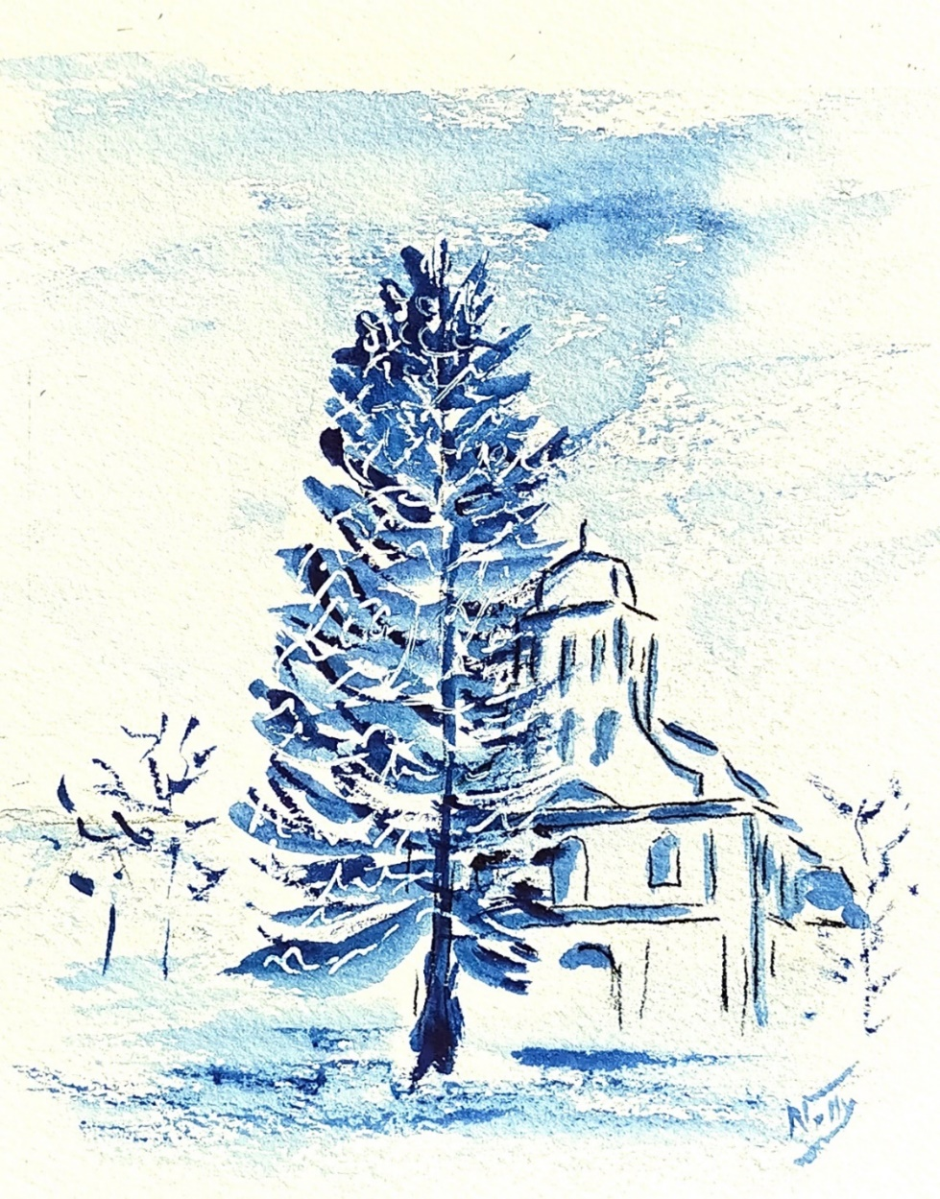

JOYEUX NOËL, BELLE EGLISE ROYALE !
(Merci Nelly !)

